1.pielikums
Atklātā iepirkuma “Jumta seguma remonts ēkai
Sarkanmuižas dambī 25C, Ventspilī”
identifikācijas Nr. VBOP 2024/70

Tehniskā specifikācija
- Pasūtītājs – Ventspils brīvostas pārvalde.
- Objekta nosaukums – Jumta seguma remonts ēkai Sarkanmuižas dambī 25C, Ventspilī.
- Vispārējās prasības
  - Gatavojot piedāvājumu un izmaksu aprēķinu, vadīties pēc būvdarbu apjomiem – darbu apjomu saraksts (Tehniskās specifikācijas Pielikums Nr.1).
  - Līdz piedāvājuma iesniegšanai IZPILDĪTĀJAM iespējams veikt objekta apsekošanu un izvērtēt veicamo būvdarbu apjomu, ievērtējot pasākumus, kas veicami, lai kvalitatīvi varētu izpildīt būvdarbus. Objekta apsekošana iepriekš saskaņojama un veicama kopā ar PASŪTĪTĀJA pārstāvi (Andis Jansons, tālr. numurs 26159886, e-pasta adrese andis.jansons@vbp.lv).
  - IZPILDĪTĀJAM, iesniedzot savu piedāvājumu, balstoties uz spēkā esošajiem Latvijas būvnormatīviem, Latvijas valsts standartiem (vai ekvivalentiem) un savu personīgo būvdarbu veikšanas pieredzi, jāparedz visi darbi un materiāli, kas nav tieši izdalīti vai norādīti tāmē, bet kas ir nepieciešami būvdarbu veikšanas tehnoloģiskā procesa ievērošanai atbilstoši būvniecības industrijas labākajai praksei, lai nodrošinātu kvalitātes standartu izpildi (t.sk. palīgdarbu u.c. izmaksas).
  - PASŪTĪTĀJS nepieciešamības gadījumā nodrošinās vietu, kur pieslēgties pie PASŪTĪTĀJA esošajām inženierkomunikācijām (elektropadeve un ūdenspadeve), IZPILDĪTĀJAM no savas puses jānodrošina un jāveic pieslēgums.
  - Objekta apsardze un materiālu saglabāšana ir IZPILDĪTĀJA atbildība.
  - Pagaidu būvju un materiālu novietošanas laukumu atrašanās vietas tiks precizētas un saskaņotas ar PASŪTĪTĀJU pirms darbu uzsākšanas.
  - Darbu apjomu sarakstā dotās atsauces uz konkrētiem būvmateriālu ražotājiem, zīmoliem un specifiskiem preču veidiem ir dotas, lai definētu tehnisko prasību minimāli nepieciešamo līmeni un dizainu. IZPILDĪTĀJS var piedāvāt citu ražotāju ekvivalentus (līdzvērtīgus) būvmateriālus un izstrādājumus, kas būvdarbu laikā jāsaskaņo ar PASŪTĪTĀJU.
  - Par pielietoto materiālu un izpildīto darba kvalitāti atbild IZPILDĪTĀJS.
  - Objektā jānodrošina pastāvīga kārtība un tīrība atbilstoši prasībām un vispārīgi pieņemtām normām. Pēc pirmā aizrādījuma 4 (četru) stundu laikā jānovērš pārkāpumi un trūkumi.
  - Darbu ar paaugstinātu trokšņu līmeni veikšanas laiku saskaņot ar PASŪTĪTĀJU.
  - Pēc būvdarbu pabeigšanas objekta pieguļošo teritoriju (ielas, laukums u.c.), kas tika izmantota Darbu vajadzībām, atjaunot sākotnējā stāvoklī, nepieciešamības gadījumā novēršot bojājumus.

- Īpašie nosacījumi
  - IZPIDĪTĀJAM ne vēlāk kā 10 (desmit) darba dienu laikā, pēc būvdarbu līguma noslēgšanas, jāiesniedz aizpildīta Atļauja (orderis) par tiesībām veikt darbus Ventspils pilsētas teritorijā.
  - Pirms būvdarbu uzsākšanas IZPILDĪTĀJS pieņem objektu no PASŪTĪTĀJA ar aktu (aktu sagatavo IZPILDĪTĀJS), kam pievieno kvalitatīvas fotogrāfijas ar būvdarbu zonas un tai pieguļošās teritorijas esošās situācijas fotofiksāciju. Aktu paraksta IZPILDĪTĀJS un PASŪTĪTĀJS.
  - Objekta būvdarbu zonām un materiālu glabātavai jābūt norobežotām, tā, lai neradītu risku traumām un nepieļautu nejaušu nepiederošu personu iekļūšanu tajā.
  - Darbi objektā organizējami tādā apmērā un veidā, lai nerastos nepamatoti pārtraukumi darba procesā.
  - IZPILDĪTĀJA būvniecības tehnoloģijai jānodrošina iespēja PASŪTĪTĀJAM kontrolēt darbu gaitu.
  - Pēc visu būvdarbu pabeigšanas objekts tiek nodots ar objekta pieņemšanas-nodošanas aktu, kuru paraksta PASŪTĪTĀJS un IZPILDĪTĀJS.
- Nosacījumi jumta seguma remontam.
  - Pirms jumta seguma ieklāšanas notīrīt jumta virsmu, tajā skaitā bioloģiskos uzaugumus.
  - Demontēt/pārvietot kondicionierus un “Stena Line” logo, tos nesabojājot. Bojājuma gadījumā atjaunot iepriekšējā stāvoklī vai aizstāt ar jaunu.
  - Demontēt lāseni, kuru ir skārusi korozija, tā vietā montēt jaunu.
  - Ieklāt jaunu jumta segumu – uzkausējamais ruļļveida materiāls. Vietās, kur ir iesēdumi, paredzēt jumta līdzināšanu.

Pielikums:
- Pielikums Nr.1. Darbu apjomu saraksts uz 1 lapas.
- Pielikums Nr.2. Esošās situācijas fotofiksācija uz 2 lapām.

Ventspils brīvostas pārvaldes kontaktpersona: Īpašumu apsaimniekošanas nodaļas vadītājs Andis Jansons (mob. 26159886, andis.jansons@vbp.lv).

Sagatavoja:
Ventspils brīvostas pārvaldes būvinženiere ____________________ Agnese Sarma
Pielikums Nr.1
Darbu apjomu saraksts

Nr. p. k. | Darbu nosaukums | Mērvienība | Daudzums
1 | Zibensaizsardzības cinkotās stieples un stieples stiprinājumi uz jumta demontāža, atpakaļmontāža | kompl | 1,00
2 | Esošā L - veida nosegskārda demontāža | m | 20,00
3 | Esošā korodējošo skārda lāseņa demontāža | m | 49,00
4 | Esošo kondicionieru demontāža/pārvietošana un atpakaļmontāža | gab | 8,00
5 | Stena Line logo stiprinājuma konstrukcijas demontāža/ pārvietošana un atpakaļmontāža | kompl | 1,00
6 | Esošā jumta seguma attīrīšana, sagatavošana, gruntēšana | m² | 574,00
7 | Jumta Tehnoelast K-PS 170/5000 (vai ekvivalents) virsklāja ieklāšana. Vietās, kur ir iesēdumi paredzēt jumta līdzināšanu | m² | 574,00
8 | Jauna skārda montāža, hermetizēt sadurvietas | m | 30,00
9 | Jauna lāseņa montāža | m | 49,00
10 | Nedemontētā lāseņa nostiprināšana | m | 50,00
11 | Montēt PVC līkums D110/45° | gab | 9,00
12 | Zemējuma pārejas pretestības mērījumi | gab | 1,00

Pielikums Nr.2
ESOŠās situācijas FOTOFIKSĀCIJA
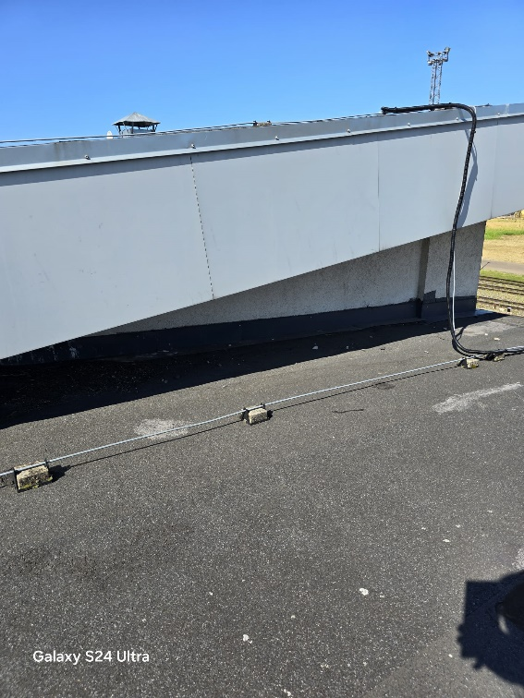 | 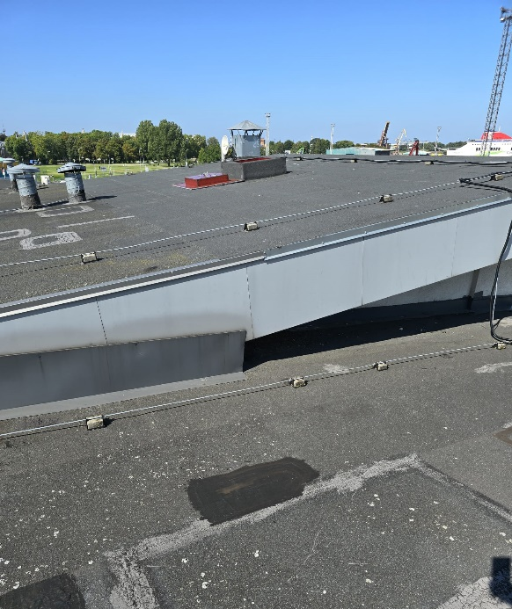
Attēls Nr.1  Zibensaizsardzības cinkotā stieple un stieples stiprinājumi | Attēls Nr.2  Demontēt esošo L – veida profila nosegskārdu
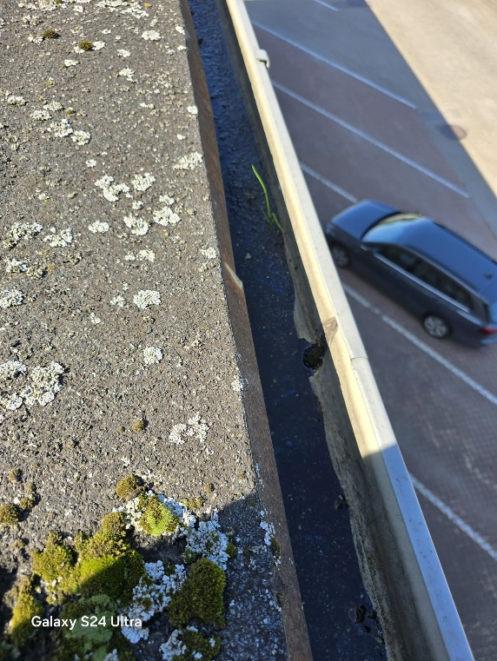 | 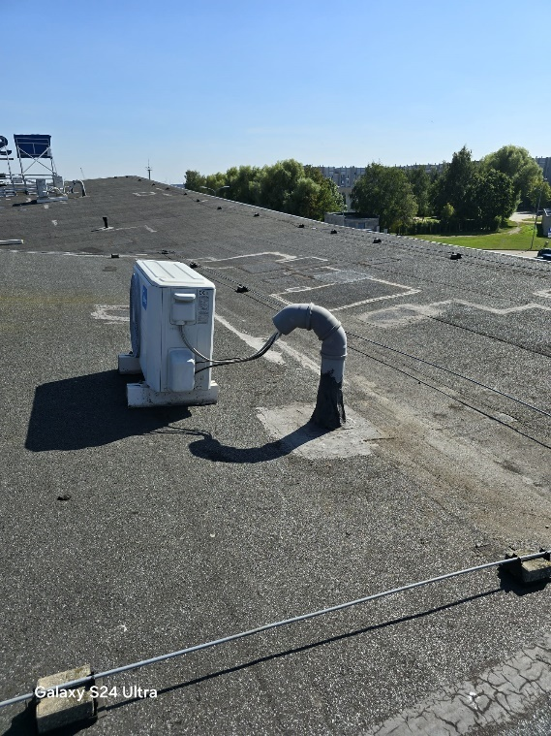
Attēls Nr.3  Demontēt esošo korodējošo lāseni | Attēls Nr.4  Esošie kondicionieri
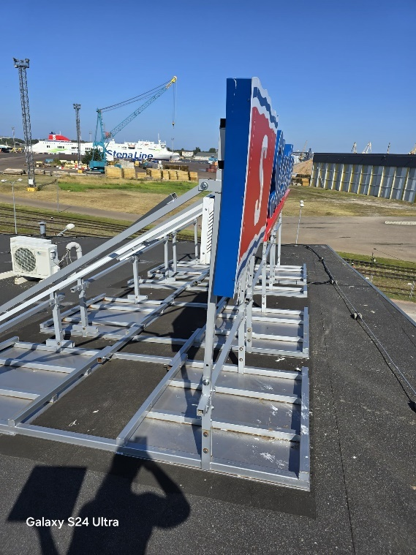 | 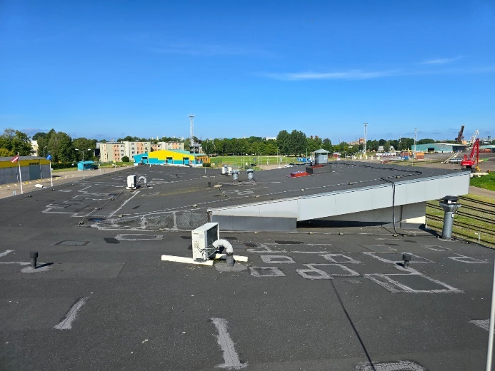
Attēls Nr.5  Stena Line logo | Attēls Nr.6  Esošais jumta segums
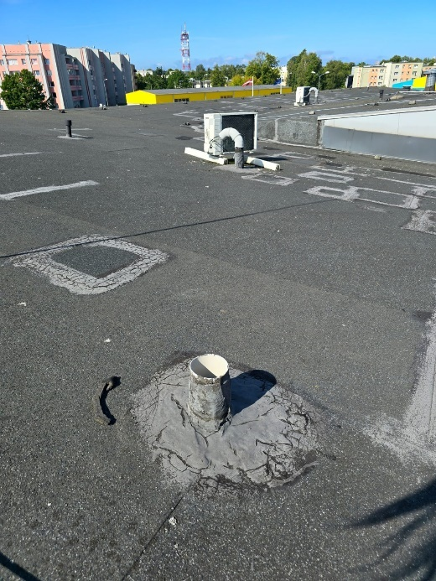 | 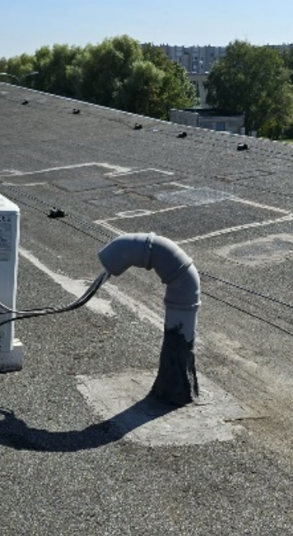
Attēls Nr.7  Nepieciešams montēt PVC līkums D110/45°  Atbilstoši attēlam Nr.8 | Attēls Nr.8  PVC līkumi D110/45°

